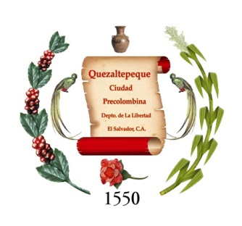
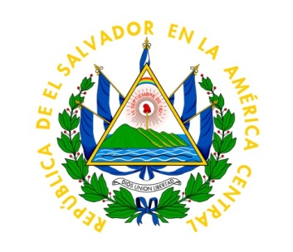
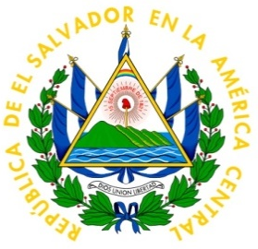
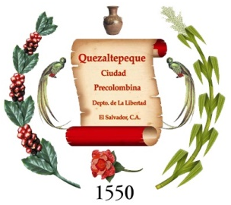
ALCALDÍA MUNICIPAL DE QUEZALTEPEQUE
Actualizado a MARZO 2020
2020

GUÍA DE ORGANIZACIÓN DE ARCHIVOS

Alcaldía Municipal
de Quezaltepeque

unidad de gestión documental y archivo
- AREA DE IDENTIFICACIÓN

1.1. Identificador. | SV-0512
1.2. Forma autorizada del nombre. | Alcaldía Municipal de Quezaltepeque
1.3. Forma paralela del nombre. | Alcaldía Municipal de Quezaltepeque
1.4. Otras formas del nombre. | Quezaltepeque
1.5. Tipo de institución que conserva los fondos de archivo. | Titularidad: Archivos de titularidad Publica  Categoría: Archivos Municipales  Subcategoría:  Gestión: Administración Local  Ciclo Vital: Archivos de Gestión y Central
- AREA DE CONTACTO

2.1. Localización y Dirección. | Archivo Central  Avenida José María Castro y 2ª. Calle Poniente, Bo. El Centro, Alcaldía Municipal de Quezaltepeque, Departamento de La Libertad, El Salvador  Unidad de Gestión Documental y Archivo (UGDA)  Avenida José María Castro y 2ª. Calle Poniente. Bo. El Centro, Alcaldía Municipal de Quezaltepeque, Departamento de La Libertad, El Salvador.
2.2. Teléfono, fax, correo electrónico. | Unidad de Gestión Documental y Archivo Municipal  Teléfono: (503) 23436709  email: ugdaquezaltepeque@gmail.com
2.3. Personas de contacto. | Encargado de la Unidad de Gestión Documental y Archivo  Noel Minero Vides.  email: ugdaquezaltepeque@gmail.com
- AREA DE DESCRIPCIÓN

3.1. Historia de la Institución que custodia los fondos de archivo. | El 10 de Marzo de 1874, Quezaltepeque recibió el título de Villa.  El 6 de Abril de 1905, por gestiones realizadas por el Alcalde de esa época, Don Lázaro López, le fue conferido el título de Ciudad por orden del Presidente don Carlos Meléndez, siendo el primer alcalde ya con el título de ciudad el señor Isidro Guerrero.  En el año de 1862, siendo el Alcalde don Vicente Mejía, se comenzó la construcción del edificio de la Alcaldía Municipal.  El 28 de Enero de 1865, Quezaltepeque es incorporado al departamento de La Libertad.  En el año de 1904 se construyó el puente Colón, que permitió unir el casco urbano con el naciente barrio El Guayabal.  En el año 1906, el alcalde Gustavo González compró el terreno llamado El Trillo, donde se construyó el Grupo Escolar de Varones “José Dolores Larreynaga”.  En el año de 1912, el alcalde Pablo Llort compró el terreno para el Rastro.  En el año 1919, el alcalde Joaquín Mena, manda a construir orilla de cemento en la poza La Toma, declarando ese nacimiento de agua como balneario.  En el año de 1,940 existían 2 buses de madera los cuales hacían su recorrido de San Salvador a Cuscatancingo, los cuales se llamaban la Golondrina y la colombiana.
3.2. Contexto cultural y geográfico. | El Municipio de Quezaltepeque, lugar privilegiado en el mundo, pertenece al departamento de La Libertad. Limita al norte con el municipio de El Paisnal, al oriente con los municipios de Aguilares, Guazapa y Nejapa, al sur con el municipio de Santa Tecla y al poniente con los municipios de Colón, San Juan Opico y San Matías. Es el tercer municipio más grande del departamento de La Libertad y el número 46 del país. Su jurisdicción territorial comprende una superficie territorial de 125.68 kms², de los cuales 1.12 kms² son de área urbana, mientras 124.56 kms² y se encuentra ubicado a 420 metros sobre el nivel del mar. Se divide administrativamente en 13 Cantones: Segura, Girón. El Puente, Platanillos, Las Mercedes, Macance, Valle El Señor, Tacachico, Sitio de los Nejapa, Primavera, San Juan los Planes, San Francisco y Santa Rosa.  La zona urbana se divide en: 28 colonias, 2 condominios, 14 residenciales, 2 repartos, 26 lotificaciones, 4 comunidades, 5 parcelaciones, 5 asentamientos.
3.3. Atribuciones/Fuentes legales. | La creación del Archivo Municipal fue para dar cumplimiento a:  1. Constitución de la República de El Salvador, publicada en el Diario Oficial No 234 tomo 281 del 16 de diciembre de 1983.  2. Código Municipal Decreto No 274 del 31 de enero de 1986. Publicado en el Diario Oficial 23 Tomo 290 del 5 de febrero de 1986.  3. Ley de Acceso a la Información Pública LAIP, según Decreto Legislativo No 534 de fecha 2-diciembre-2010 y la cual entro en vigencia a partir del 8 de mayo de 2011.  4. Creación de la Unidad de Gestión Documental y Archivo UGDA e Implementación del Sistema Institucional Documental y Archivo SIGDA, según Acuerdo Municipal #1, Acta # 1, de la sesión ordinaria celebrada por el Concejo Municipal el día 1 de Mayo de 2018.  5. Ley Especial de Protección al Patrimonio Cultura del 22 de abril de 1993. Publicado en el Diario Oficial 98 Tomo 319 del 26 de mayo de 1993.  6. Ley del Archivo General de la Nación Decreto N°316 del 15 de enero de 1985. Publicado en Diario Oficial 26 Tomo 286 del 5 de febrero de 1985.  Vigencia
3.4. Estructura administrativa. | 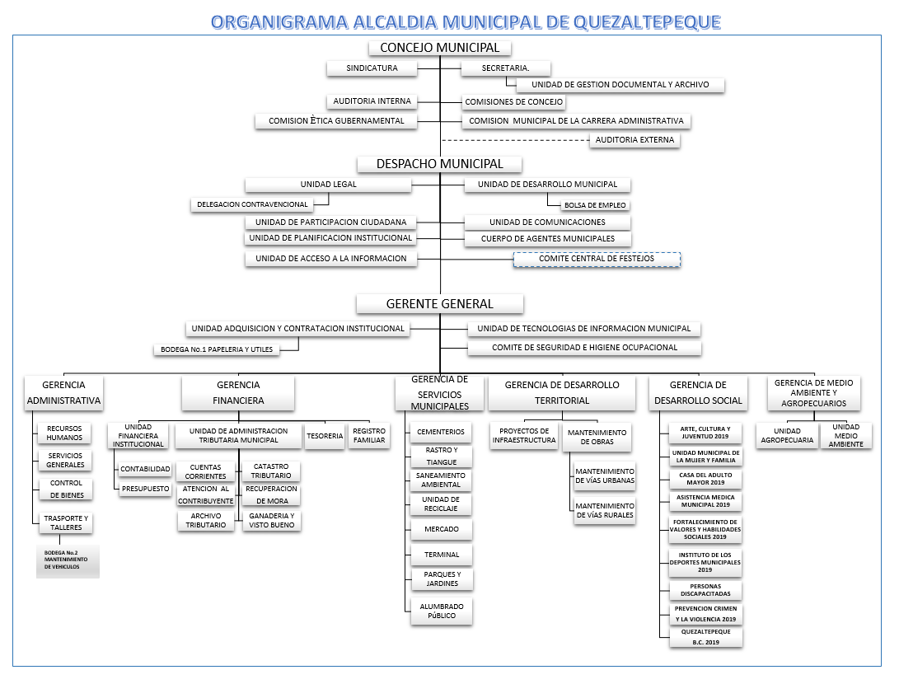
3.5. Gestión de documentos y política de ingreso. | El marco regulatorio de gestión de documentos y archivo, se encuentra en el Manual de Archivo Institucional (2018).  En proceso de actualización.
3.6. Edificio. | La Unidad de Gestión Documental y Archivo esta ubicada en el primer nivel del edificio municipal.  El fondo documental del Archivo Central, se encuentra provisionalmente en el proyecto social denominado Adulto Mayor, en la 3ª. Calle Poniente del Barrio El Guayabal.
3.7. Fondos y otras colecciones custodiadas. | Documentos primarios y secundarios
3.8. Instrumentos de descripción, guías y publicaciones. | Política Institucional de Gestión Documental y Archivo.  Manual de procedimientos de Archivos de Gestión.  Manual de Archivo Central.  Guía de Archivo de la Alcaldía Municipal de Quezaltepeque.
- AREA DE ACCESO

4.1. Horarios de apertura. | Atención al público:  Lunes a Viernes de 8:00 am a 12:00 md y de 1:00 p.m. a 4:00 p.m.  Cerrado al público: sábado y domingo.  Y días festivos como son: 1 y 2 de Enero; Semana Santa; 1º y 10 de mayo; 17 de junio; 5 y 6 de agosto; el último Viernes de Agosto (Día del Empleado Municipal); 15 de Septiembre; 2 de Noviembre; el 17, 18 y 19 de Diciembre; y del 24 al 31 de Diciembre.
4.2. Condiciones y requisitos para el uso y el acceso. | Las normas establecidas en el Manual de Archivo Central, CAPITULO V, Procesos para el Archivo Central/Solicitud de Documentos y V.I Requisición interna de documentos
4.3. Accesibilidad. | El Acceso a la Alcaldía está sobre la 2ª. Calle Poniente, Quezaltepeque y el ingreso al archivo municipal está ubicado al costado oriente del edificio principal.  Se cuenta con acceso para personas en sillas de ruedas.
5. AREA DE SERVICIOS

5.1. Servicios de ayuda a la investigación. | Existe un Oficial de Información y un Encargado de la Unidad de Gestión Documental y Archivo, en donde pueden ayudar a dar algún tipo de información que ayude a la investigación que estén realizando, siempre y cuando se cuente con dicha información.
5.2. Servicios de reproducción. | Fotocopias  Escaneo  Impresiones
5.3. Espacios públicos. | Se cuenta con servicios sanitarios para el uso del público
6. AREA DE CONTROL

6.1. Identificador de la descripción. | No Posee
6.2. Identificador de la Institución. | ALCALDÍA MUNICIPAL DE QUEZALTEPEQUE, UNIDAD DE GESTIÓN DOCUMENTAL Y ARCHIVO.
6.3. Reglas y/o convenciones. | Para la elaboración de esta descripción se utilizaron las siguientes normas:  - ISDIAH (Norma Internacional para describir Instituciones que custodian fondos de archivo).  - Lineamientos de Gestión Documental y Archivo  - Ley de Asuetos, Vacaciones, y Licencias de Empleados  Públicos.
6.4. Estado de elaboración. | Descripción finalizada y actualizada
6.5 Nivel de Detalle. | Nivel completado
6.6 Fecha de Creación, revisión o eliminación. | 8/02/2019 – Creación
6.7 Lengua(s) y Escritura(s). | Español
6.8 Fuentes. | Código Municipal  Ley de Acceso de la Información Publica  Lineamientos de Gestión Documental
6.9 Responsable de emitir notas de mantenimiento. | Noel Minero Vides  Oficial de Gestión Documental y Archivo
1ª. versión Octubre 2019
2ª. Marzo versión 2020

